周考考题

目标网址：１７１７３游戏平台 https://www.17173.com/

分别获取一周游戏排行以及手游测试表中的游戏数据。分别存放在不同的集合中

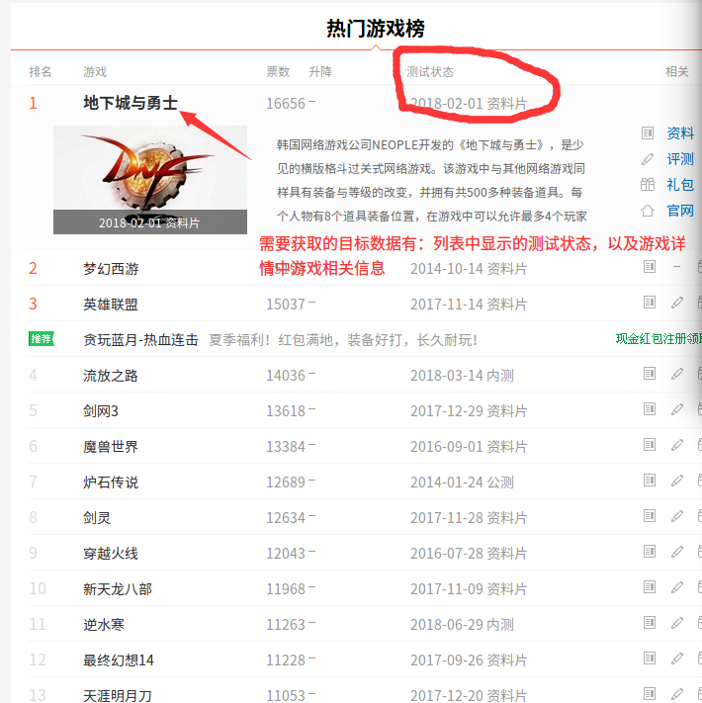
１、一周游戏排行

需要获取游戏详情中的数据如下图所示：

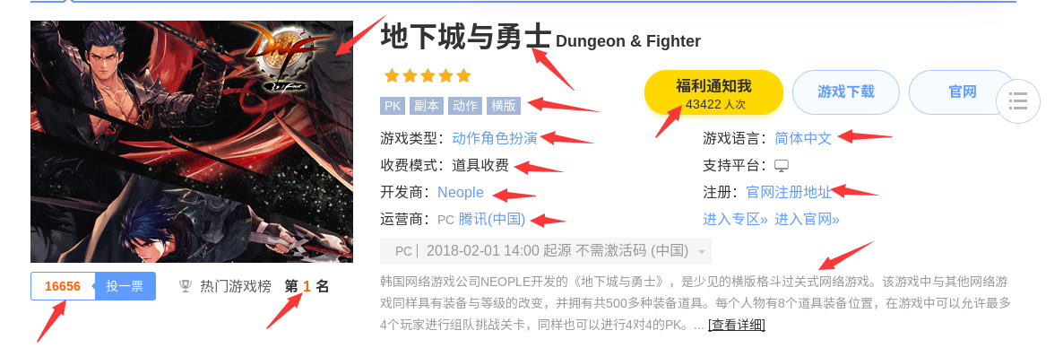

将获取到的游详情戏数据热门游戏榜数据存放到一个集合中

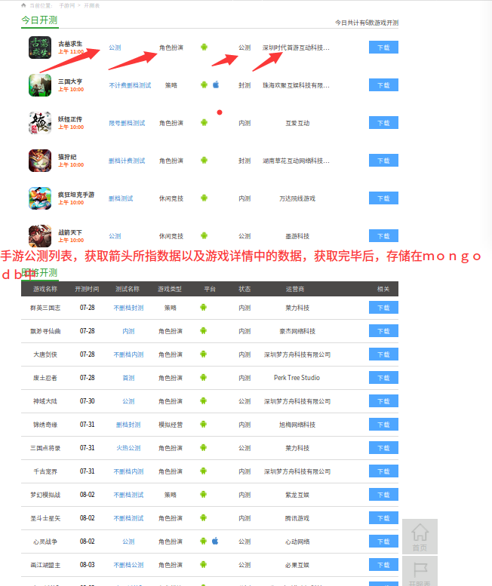
２．获取

手游公测列表中箭头所指数据，以及游戏详情数据，然后存放在ｍｏｎｇｏｄｂ中

提示：热门排行数据集合以及手游公测数据集合都要放在一个ｍｏｎｇｏｄｂ数据库中

